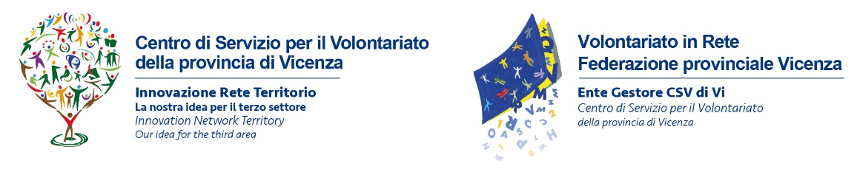
Volontariato in Rete - Federazione Provinciale di Vicenza
Piazza IV Novembre, 5 - 36010 Carrè (VI)
Iscrizione Registro Regionale Volontariato n. VI0523 | Codice Fiscale 93024610243 | Ente Gestore CSV di VI

CSV Vicenza: Azioni Solidali Vicentine, sabato 29 la Festa della Solidarietà

Volontariato in Rete Federazione Provinciale di Vicenza, Ente Gestore del CSV di Vicenza ha reso questo appuntamento annuale, Azioni Solidali Vicentine, una giornata di festa per tutta la città, con tanti appuntamenti, incontri e momenti di intrattenimento realizzati dalla fantasia e dall’entusiasmo delle realtà presenti. Sabato 29 settembre, sin dalla mattina il centro cittadino si risveglierà con un’atmosfera particolare, alle 9 sarà il Gruppo Musici e Sbandieratori di Piovene Rocchette “Alfieri della Regina” insieme al Gruppo Medievale “Contrade del Palio” di Camisano Vicentino a dare il buongiorno per questa 18a edizione di Azioni Solidali Vicentine, da Piazza Duomo verso Piazza dei Signori, dove oltre 100 associazioni porteranno i colori della solidarietà e i tanti modi di essere volontari per una società attenta e accogliente.
In programma alle 10 nella Loggia del Capitaniato anche l’importante inaugurazione dell’Agenzia Eurodesk del CSV di Vicenza, un nuovo servizio offerto ai giovani, tema del talk show che farà da apertura “Quali opportunità per i giovani e il volontariato” Europa, Erasmus +, Corpo Europeo di Solidarietà, Campi di Volontariato. All’introduzione del Presidente del CSV Marco Gianesini seguiranno i saluti di Manuela Lanzarin Assessore Regionale ai Servizi Sociali della Regione del Veneto e del Sindaco di Vicenza Francesco Rucco, si entrerà poi nel vivo dell’argomento con Ramon Magi Presidente Nazionale Eurodesk. I contenuti saranno arricchiti dalle testimonianze dei referenti dei Punti Locali Eurodesk d’Italia, coordinati dal Direttore del CSV di Vicenza Maria Rita Dal Molin: Davide Prette del CSV di Torino parlerà di competenze; Antonio Morone, Maurizio Greco e Antonio De Vita, per il CSV di Vibo Valentia, spiegheranno come portare l’Eurodesk nelle scuole e infine Gianna Maculan, per il CSV di Vicenza, racconterà i primi passi di un percorso fondamentale in un anno dichiarato dalla Commissione Europea “Anno europeo del Patrimonio Culturale” e dal Ministro dei Beni e delle Attività Culturali “Anno del Cibo Italiano”.
Brindisi finale tutti insieme, però consapevole, alle 12 presso il Gazebo 52, il tradizionale Aperitivo offerto dall’Osteria Solidale, un’iniziativa dell’Associazione ACAT Bassano-Asiago.
Alle 14, si riprenderà sempre nella Loggia del Capitaniato con la Cerimonia di Unisolidarietà Onlus, alla presenza del Presidente Carlo Pepe e del Segretario Gianluigi Coltri, insieme al CSV di Vicenza con Marco Gianesini e Maria Rita Dal Molin, per consegnare i contributi assegnati ai progetti territoriali grazie al Bando 2018 “Azioni di contrasto alle Nuove Povertà”. L’emozione sarà a fior di pelle, poiché dopo tanti anni di sostegno di Unisolidarietà Onlus al territorio di Vicenza e provincia, sarà il primo incontro con le associazioni che ne hanno beneficiato realizzando i propri obbiettivi.
Azioni Solidali 2018 ha il Patrocinio di: Regione del Veneto, Provincia di Vicenza, Comune di Vicenza, Prefettura di Vicenza, Ufficio Scolastico Regionale per il Veneto Ambito Territoriale n8 di Vicenza, Comitato di Gestione del Fondo Sociale Regionale per il Volontariato del Veneto, CSVnet, Ulss7 Pedemontana, Ulss8 Berica, Camera di Commercio di Vicenza, ANCI Veneto, Comune di Montecchio Maggiore, Comune di Thiene, Comune di Asiago. Al fianco del CSV per la comunicazione anche Radio Vicenza, La Voce dei Berici e La Difesa del Popolo e le realtà: Ecozema, Latterie Vicentine, Viacqua, Italia Non Profit, ConfiniOnline, Coldiretti Vicenza, ITS Meccatorico Veneto, ITS Academy, ITS Turismo Veneto Academy, Pedemontana Veneta, Vicenza è, Agritour, Terre d’Incontro Vicenza, Greentour, Comune di Grisignano di Zocco, Girolibero-Zeppelin, Jonas, SVAGĀ, Primavera85.
Dalle 16.30, per concludere, il grande concerto gratuito dei THE SUN, il gruppo thienese premiato persino con la Medaglia del Pontificato, famoso nel mondo per il suo rock positivo, frutto di una profonda crescita personale. L’anno scorso Luca Bassanese aveva saputo far vibrare grandi emozioni, Francesco Lorenzi e compagni non saranno da meno e porteranno la loro forte energia.
Domenica 30 alle 10 ancora un momento di festa e riflessione con la tradizionale Santa Messa presso la Basilica Santa Maria di Monte Berico, celebrata dal Direttore della Caritas Diocesana di Vicenza Don Enrico Pajarin e da Padre Giorgio Vasina, animata dal coro polifonico “Xe mejo cantare” diretto da Giovanni Minuzzi.
In occasione delle Giornate della Solidarietà è stata indetta anche l’8a edizione del concorso “Racconta le azioni solidali”, per cogliere i momenti belli del volontariato con foto, disegni, quadri, video, racconti o poesie. La scadenza sarà il 31 ottobre e i premiati saranno festeggiati in occasione della celebrazione della Giornata Internazionale del Volontariato. Azioni Solidali 2018 proseguirà il 19 ottobre presso l’Istituto Antonio Canova di Vicenza con il convegno “Terra, Tecnologia e Turismo…senza frontiere per i giovani” ma ha avuto anche un’anteprima il 21 settembre al Teatro Astra con l’incontro per le Scuole a 70 anni dalla Costituzione Italiana “Fotogrammi di Legalità”, per sensibilizzare i giovani a importanti valori.
Tutto il programma su sito www.csv-vicenza.org o seguendo i social del CSV di Vicenza.

